广告
中国邮政储蓄银行车主信用卡
消费达标活动方案

一、车主卡加油满减活动

（一）活动对象
中国邮政储蓄银行车主主题信用卡普卡/金卡/白金卡等级主卡持卡人

（二）活动时间
活动时间：北京时间2026年1月1日00:00:00至2026年12月31日23:59:59
交易统计时间：北京时间2026年1月1日00:00:00至2026年12月31日23:59:59
领券时间：消费达标次月5日8:00:00至达标次月最后一自然日23:59:59
承兑时间：自券领取日起30个自然日（含领取日当日）内有效，逾期失效。

（三）活动参与路径
客户通过“邮储银行APP-信用卡-活动礼遇-消费达标-车主卡消费达标活动”或“邮储银行信用卡微信小程序-活动礼遇-消费达标-车主卡消费达标活动”进入活动专区，找到加油活动入口，点击“查看详情”进入加油活动专区，在“领取专区”中选择客户所持车主卡对应卡等级的入口（普卡、金卡、白金卡）点击“立即领取”，即可有机会参与活动。

（四）活动内容
车主卡主卡持卡客户每自然月累计消费（剔除分期、退货、取现交易，交易时间均以系统入账时间为准）满1000元（含）及以上，有机会于达标次月5日8:00:00至达标次月最后一自然日23:59:59期间，进入活动专区免费领取1张中石化或中石油加油满减券，超期未领取不再补发。
加油满减券为满200元减30元，单卡每月限领1张，客户可在中石化或中石油加油满减券中2选1。每月加油满减券总数量为普卡1800张，金卡7300张，白金卡7600张，每月名额有限，先到先得，领完为止，以实际领取为准，活动页面展示“已抢完”则表示当前该满减券已抢完，当月不再补发名额。兑换有效期为自券领取日起30个自然日（含领取日当日），逾期失效，不予补发。
【重要提示】：满减券领取成功后需完成兑换充值才能使用，兑换充值方式如下：
（1）方式1：“邮储银行APP-信用卡-我的-我的优惠券-待使用tab”下选择已领取的满减券，点击“查看详情-去兑换”进行兑换充值。
（2）方式2：“邮储银行APP-信用卡-活动礼遇-车主卡消费达标活动领取页面-领取记录”中选择已领取的满减券，点击“去兑换”进行兑换充值。
兑换充值时务必保证充值手机号正确，需确保充值手机号、客户本人在云闪付APP注册的手机号、客户本人在邮储银行的预留手机号这三者一致才能使用满减券，充错后无法补发。

（五）加油满减券使用方式
客户领取的加油满减券完成兑换充值后，可通过“云闪付APP-我的--优惠券”查看（云闪付实名登陆手机号需与客户兑换充值手机号一致），点击加油满减券可查看使用方式，客户在中石油加油满减券使用中有任何问题可致电中国银联客服热线95516进行咨询；客户在中石化加油满减券使用中有任何问题可致电中国银联商务24小时客服热线 95534进行咨询。
1、中石化加油满减券使用方式
中石化加油满减券仅可支持线上中石化“易捷加油”APP充值使用，无法在线下中石化商户核销使用。
客户登陆中石化“易捷加油”APP（客户的登陆手机号需为云闪付实名注册手机号），选择“石化钱包-充值”，充值时支付方式选择“银联支付-邮储银行”、选择已在“云闪付APP-卡管理”中绑定的邮储银行车主信用卡支付，并在优惠信息中选择加油满减券，单笔交易满200元即可享受立减30优惠。
每笔加油交易支付时，仅可用1张加油满减券。线上支付流程参考如下（具体以线上实际页面展示为准）。

1.进入中石化充值钱包 2. 选择“银联支付” 3.选择“邮储银行”
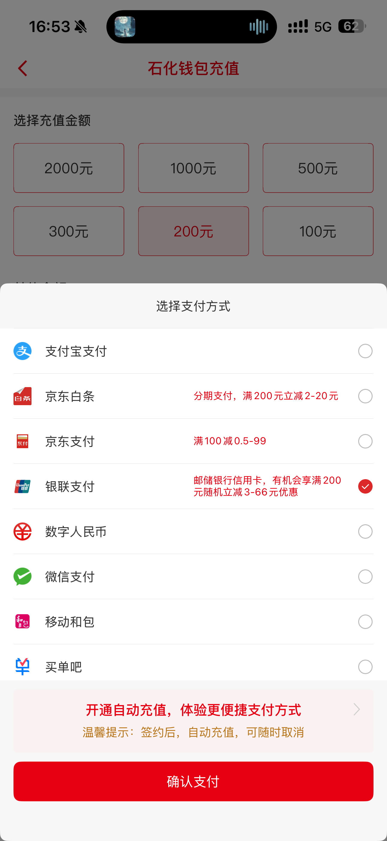
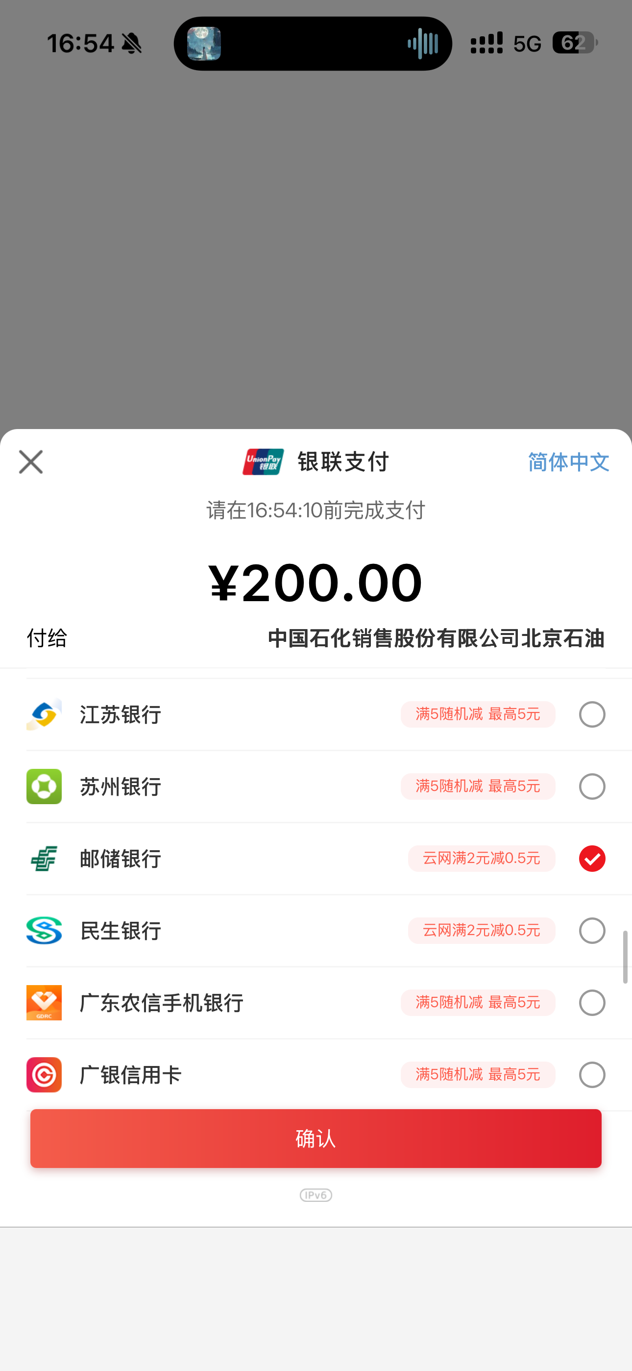
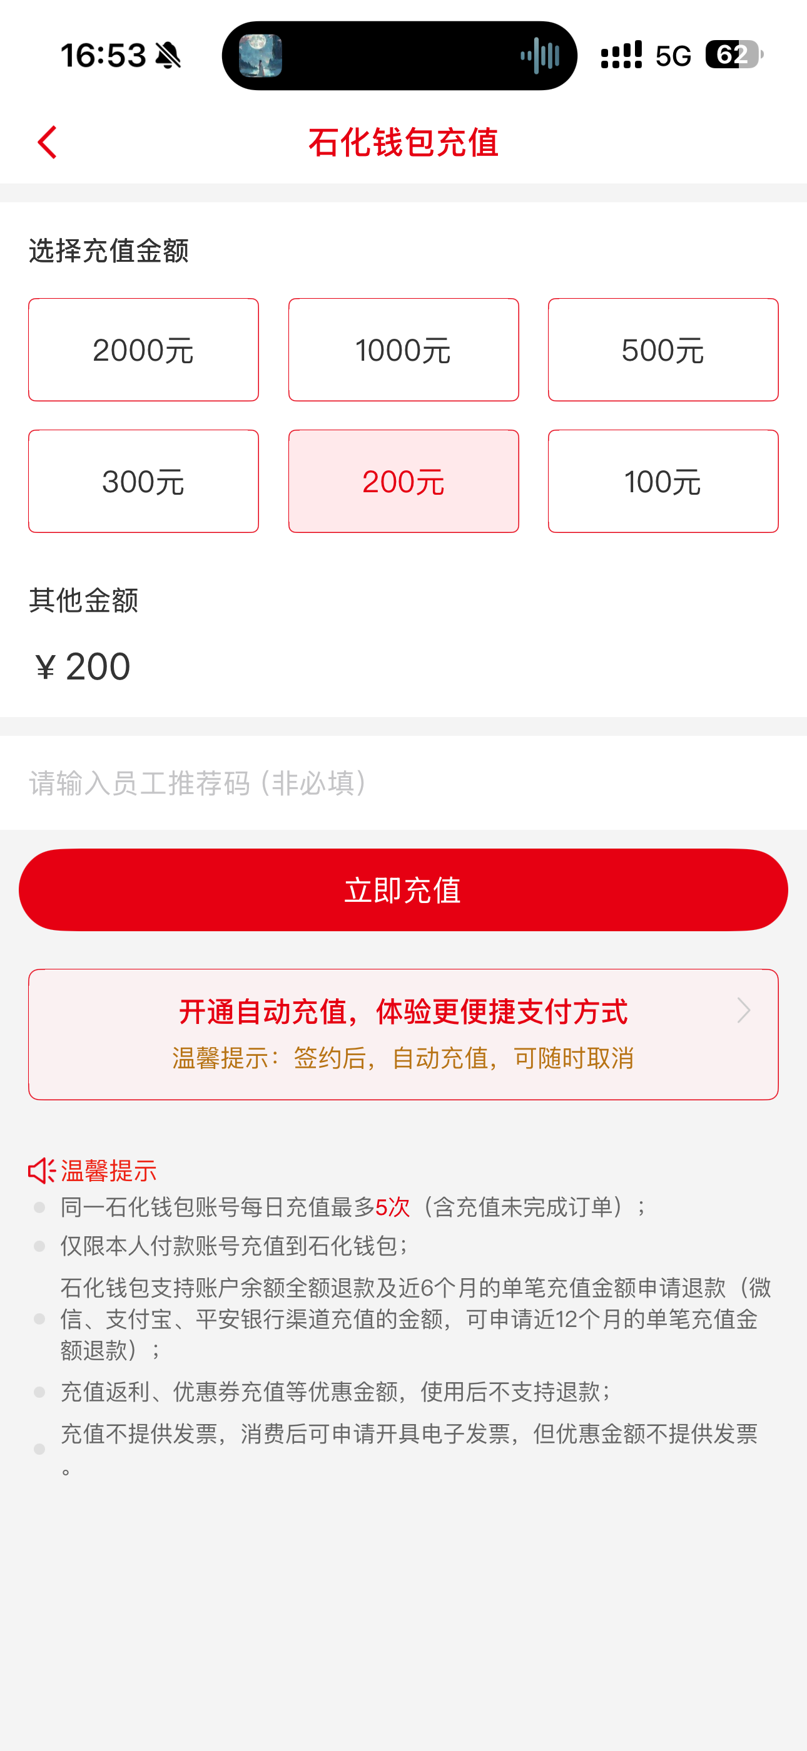

【重要提示】：客户使用中石化“易捷加油”APP充值时需确保以下操作正确：
（1）客户登陆中石化“易捷加油”APP的绑定手机号需与客户本人在云闪付APP注册的手机号一致。
（2）客户需确保参与活动使用的邮储银行车主信用卡已在“云闪付APP-卡管理”中完成绑卡，否则支付时无法显示对应卡产品。
2、中石油加油满减券使用方式
方式1. 线上使用中石油“中油好客e站”APP充值
客户登陆中石油“中油好客e站”APP（登陆手机号需为云闪付注册手机号），选择钱包充值，充值时支付方式选择“银联云闪付-邮储银行”、选择已在“云闪付APP-卡管理”中绑定的邮储银行车主信用卡支付，并在优惠信息中选择加油满减券，单笔交易满200元即可享受立减30优惠。
每笔加油交易支付时，仅可用1张加油满减券。线上支付流程参考如下（具体以线上实际页面展示为准）。
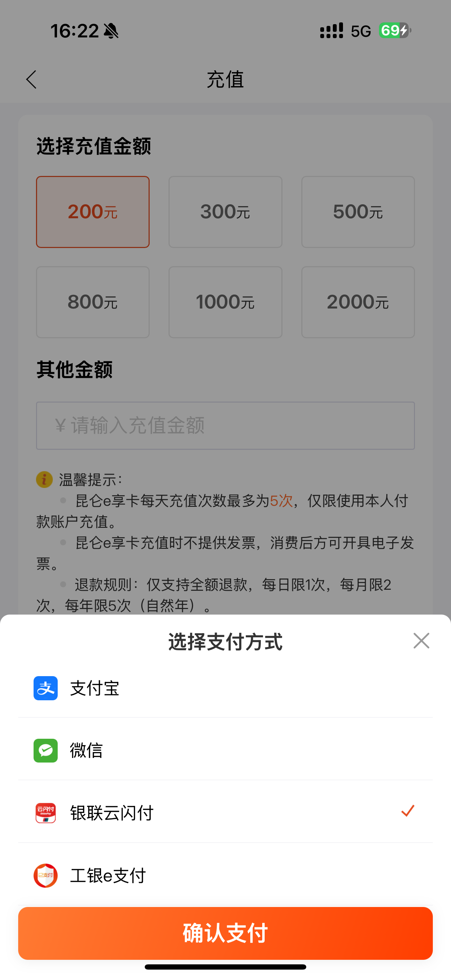
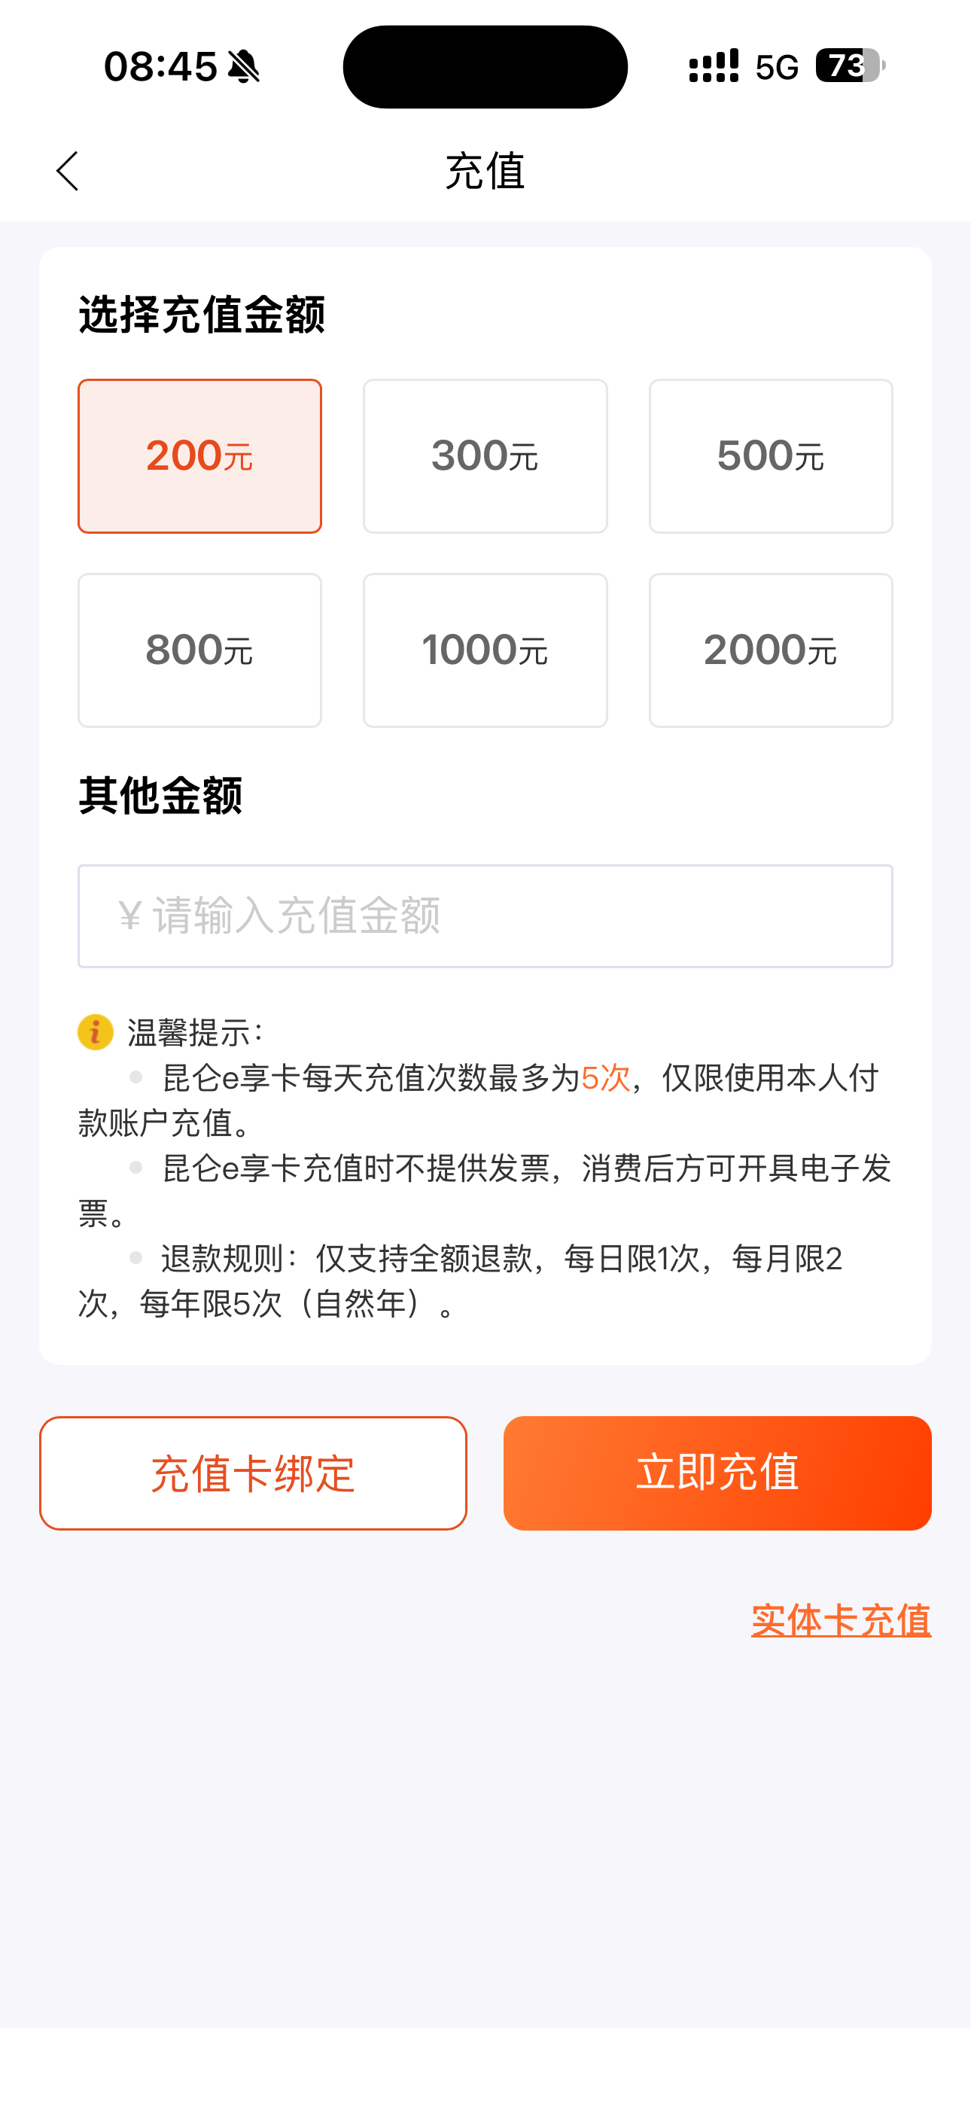
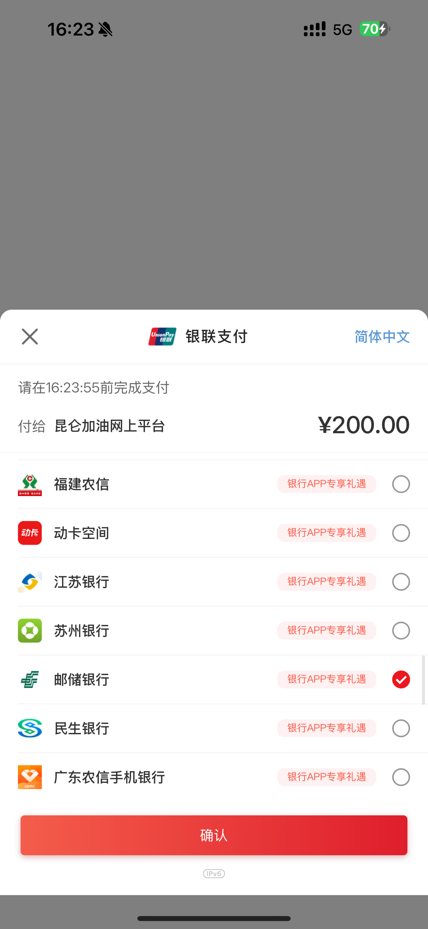
1.进入中石油充值钱包 2. .选择“银联云闪付” 3. 选择“邮储银行”

【重要提示】：客户使用中石油“中油好客e站”APP充值时需确保以下操作正确：
（1）客户登陆中石油“中油好客e站”APP的绑定手机号需与客户本人在云闪付APP注册的手机号一致。
（2）客户需确保参与活动使用的邮储银行车主信用卡已在“云闪付APP-卡管理”中完成绑卡，否则支付时无法显示对应卡产品。
方式2. 中石油线下适用门店加油扫码核销（非全国门店可用，仅适用门店可用）
已领取中石油加油满减券的客户可通过中石油线下适用门店加油交易满200元及以上时享受立减30优惠，客户可通过“云闪付APP-我的-优惠券” 选择加油满减券，点击满减券页面的“出示付款码”，即可通过中石油线下适用门店扫码核销满减券并完成支付。每笔加油交易支付时，仅可用1张加油满减券。
部分地区线下中石油加油站无法使用，具体适用范围以页面“适用商家”中展示为准。西藏，深圳，厦门，广东地区不支持中石油门店线下核销优惠券，以上地区客户建议使用线上充值方式。

（六）加油满减券适用范围
1、中石化加油满减券仅可支持线上中石化“易捷加油”APP充值使用，线下中石化商户无法核销使用。
2、中石油加油满减券支持线上中石油“中油好客e站”APP充值使用，或选择线下中石油适用加油站核销使用。
中石油线下适用加油站查看：通过“云闪付APP-我的-优惠券”选择加油满减券进入满减券页面，页面下拉点击“适用商家”可查看所有支持中石油加油满减券线下核销的中石油加油站。部分地区线下中石油加油站无法使用，具体适用范围以页面“适用商家”中展示为准（若客户定位地址附近无适用的加油站，则满减券页面不展示“适用商家”入口）。西藏，深圳，厦门，广东地区不支持中石油门店线下核销优惠券，以上地区客户建议使用线上充值方式。

（七）活动细则
请客户仔细阅读并充分理解本活动细则的全部内容（特别是以粗体标注的内容）后参与活动，若客户对本活动细则有任何疑义，可拨打4008895580进行咨询或投诉。如果客户不同意本细则的任何内容，或者无法准确理解本细则相关条款的含义，请勿参与本活动。
- 该活动仅限邮储银行车主信用卡普卡/金卡/白金卡等级主卡持卡人参加，车主卡附属卡持卡人不可参与本活动，附属卡消费不计入主卡。
2.“达标消费”指使用邮储银行车主信用卡支付成功的消费（剔除退货、分期、取现交易）。交易失败、未付款、退款交易无法参与，消费金额为扣除立减、红包等优惠部分后的实际支付金额。交易时间以邮储银行信用卡中心系统实际入账时间为准。违法交易、不正常交易、不良账户和不正常状态账户不得参加本活动。
3. 针对当月内发生的退货退款，计入当月的消费金额统计中并做对应退款金额的扣减；针对跨月发生的退货退款，退款金额计入实际发生退款交易月份的消费统计中并做对应退款金额的扣减。【例如：客户1月购买物品消费了1000元，2月份将该物品进行退货退款，2月退款成功1000元，则客户1月份计入消费增加1000元，2月份计入退款交易扣减1000元，需要在2月的总消费中扣除该笔1000元的退款交易。】若客户获取权益后发生退款或退货，导致该自然月消费最终未达标，则对于退款或退货前已获取的权益，我行有权在退货或退款后任何时间进行扣减或追索。
4.客户每自然月满足达标条件后，将收到邮储银行发送的达标短信（每月达标短信将在次月5日前发送），达标客户可通过活动专区查看达标资格并完成领取，领取时间为达标次月5日8:00:00至达标次月最后一自然日23:59:59，领取资格超期未领取视为自动放弃，不予补发。
5. 已领取的满减券需完成兑换充值才能使用。
6.活动期间，达标客户每卡每月限领一张加油满减券，每月名额有限，先到先得，领完即止，以实际领取情况为准，活动页面展示“已抢完”则表示当前该满减券已抢完。
7.中石化加油满减券上线时间为2026年5月1日，2026年1月1日-2026年4月30日期间，参与加油满减活动的客户仅可领取中石油加油满减券，不支持更换为中石化加油满减券。
8. 加油满减券可支持中石化或中石油加油使用。其中中石化仅可支持线上“易捷加油”APP充值满减，无法线下指定门店核销使用，中石油可支持线上“中油好客e站”APP充值或线下指定门店核销使用，西藏，深圳，厦门，广东地区不支持中石油门店线下核销优惠券，以上地区客户建议使用线上充值方式。具体使用方式详见“加油满减券使用方式”。
9.客户使用加油满减券时，需确保选择已在“云闪付APP-卡管理”中完成绑卡的邮储银行车主信用卡支付，支付时账户手机号需为云闪付注册手机号，否则无法享受优惠。
10. 若用户已使用优惠券后发生订单全额退款，将退回用户在退款商品上的实际支付金额及优惠券；若用户已使用优惠券后发生订单部分退款，仅退回用户在退款商品上的实际支付金额，优惠券部分不会退回。
11. 满减券为虚拟商品，不可提现，一经使用，不可退款。
12.符合同一设备、同一注册手机号、同一银行卡预留手机号、同一银行卡实体卡号、同一身份证号或者同一APP账号等任一条件的，均视为同一用户。达标客户需使用本人的电子设备、银行卡、二维码等亲自参加。
13.本次活动由中国银联、邮储银行共同举办，本次活动不构成客户购买商品或服务的决策依据。全部商品或服务由中国银联合作商户提供，邮储银行和中国银联不对商户提供的商品或服务功能和质量提供任何保证，在法律法规允许范围内，邮储银行和中国银联对商品或服务引起的损害或纠纷等事宜不承担责任。
14. 本次活动提供的加油满减券由中国银联提供服务，加油服务提供商户为中国石化和中国石油。中石化加油满减券的支付使用问题可咨询中国银联商务24小时客服热线: 95534；中石化加油问题可咨询中石化官方热线：95388。中石油加油券的支付使用问题可咨询中国银联客服热线: 95516；中石油加油问题可咨询中石油官方热线：956100。
15.活动期间，法律许可范围内，邮储银行保留调整本活动条款及细则、暂停或取消本活动的权利，并经相关途径（如邮储银行官网https://www.psbc.com/或“邮储银行”APP或“邮储银行信用卡”微信公众号）公告后生效。
16.如出现不可抗力或情势变更等情况（包括但不限于重大灾害事件，受有权机关指令需调整、暂停或终止的，活动中存在违规作弊行为损害消费者权益的），在法律法规允许范围内，邮储银行保留调整、暂停和终止本活动的权利，相关信息将通过官方渠道(官网https://www.psbc.com/、邮储银行信用卡微信公众号、邮储银行信用卡APP、邮储银行APP)中的一种或多种公示。
17.活动期间，客户如出现以下情形之一的，邮储银行有权取消其参与活动资格、收回其已获得的赠送权益，并保留必要时追究法律责任的权利:
(1)违反国家法律法规；(2)违反《中国邮政储蓄银行信用卡(个人卡)章程》、《中国邮政储蓄银行信用卡(个人卡)领用合约》及本次活动规则；(3)以不正常手段参与活动(包括但不限于实施恶意注册、盗用或冒用他人信息参与活动，或其他被认定为侵犯其他用户或任何第三人权益的行为等)；(4)用户账户或所持信用卡处于过期、停用、管制、注销、逾期等不正常状态；(5)存在舞弊、欺诈、非真实交易、违法交易、不正常交易、不良账户。
18.本次活动其它未尽事宜同时受《中国邮政储蓄银行信用卡（个人卡）章程》、《中国邮政储蓄银行信用卡（个人卡）领用合约（详见https://www.psbc.com/cn/grfw/xyk/ywgg_258/202302/t20230202_193131.html，如有更新可通过邮储银行官网www.psbc.com查询）约束。

二、车主卡充电满减活动

（一）活动对象
中国邮政储蓄银行车主主题信用卡金卡/白金卡等级主卡持卡人

（二）活动时间
活动时间：北京时间2026年1月1日00:00:00至2026年12月31日23:59:59；
交易统计时间：北京时间2026年1月1日00:00:00至2026年12月31日23:59:59；
领券时间：消费达标次月5日8:00:00至达标次月最后一自然日23:59:59；
承兑时间：自券领取日起30个自然日（含领取日当日）内有效，逾期失效。

（三）活动参与路径
客户通过“邮储银行APP-信用卡-活动礼遇-消费达标-车主卡消费达标活动”或“邮储银行信用卡微信小程序-活动礼遇-消费达标-车主卡消费达标活动”进入活动专区，找到充电活动入口，点击“查看详情”进入充电活动专区，在“领取专区”中选择客户所持车主卡对应卡等级的入口（金卡、白金卡）点击“立即领取”，即可有机会参与活动。

（四）活动内容
车主卡金卡/白金卡等级主卡持卡客户每自然月累计消费（剔除分期、退货、取现交易，交易时间均以系统入账时间为准）满1000元（含）及以上，有机会于达标次月5日8:00:00至达标次月最后一自然日23:59:59期间，进入活动专区免费领取2张充电满减券，超期未领取不再补发。
充电满减券单张为满20减10元，单卡每月限领2张，每月充电满减券总数量为金卡2800张，白金卡1850张，每月名额有限，先到先得，领完为止，以实际领取为准，活动页面展示“已抢完”则表示当前该满减券已抢完，当月不再补发名额。兑换有效期为自券领取日起30个自然日（含领取日当日），逾期失效，不予补发。
【重要提示】：满减券领取成功后需完成兑换充值才能使用，兑换充值方式如下：
（1）方式1:“邮储银行APP-信用卡-我的-我的优惠券-待使用tab”下选择已领取的满减券，点击“查看详情-去兑换”进行兑换充值。
（2）方式2：“邮储银行APP-信用卡-活动礼遇-车主卡消费达标活动领取页面-领取记录”中选择已领取的满减券，点击“去兑换”进行兑换充值。
兑换充值时务必保证充值手机号正确，需确保充值手机号、客户本人在云闪付APP注册的手机号、客户本人在邮储银行的预留手机号这三者一致才能使用满减券，充错后无法补发。

（五）充电满减券使用方式
客户领取的充电满减券完成兑换充值后，可通过“云闪付APP-我的-优惠券”查看（云闪付实名登陆手机号需与客户兑换充值手机号一致），点击充电满减券可查看使用方式，客户在充电满减券使用中有任何问题可致电中国银联商务客服热线95534进行咨询。
方式1. 星星充电云闪付小程序
支持预授权支付模式，客户进入“云闪付APP-星星充电云闪付小程序”，选择指定充电桩扫码充电，支付方式选择“预付费”启动充电，充电结束后实际充电完成金额满20元即可享受立减10元优惠。（温馨提示：建议用户的预授权金额大于25元，避免充电结束后实付金额未达用券门槛）
方式2. 新电途云闪付小程序
支持预授权支付模式，客户进入“云闪付APP-新电途云闪付小程序”，选择指定充电桩扫码充电，支付方式选择“预付后充”启动充电，充电结束后实际充电完成金额满20元即可享受立减10元优惠。（温馨提示：建议用户的预授权金额大于25元，避免充电结束后实付金额未达用券门槛）

（六）充电满减券适用范围
客户可进入“云闪付APP-星星充电云闪付小程序”或“云闪付APP-新电途云闪付小程序”，搜索指定定位位置，即可查看所有搜索地点附近可使用的充电桩。

（七）活动细则
请客户仔细阅读并充分理解本活动细则的全部内容（特别是以粗体标注的内容）后参与活动，若客户对本活动细则有任何疑义，可拨打4008895580进行咨询或投诉。如果客户不同意本细则的任何内容，或者无法准确理解本细则相关条款的含义，请勿参与本活动。
1. 该活动仅限邮储银行车主信用卡金卡/白金卡等级主卡持卡人参加，车主卡附属卡持卡人不可参与本活动，附属卡消费不计入主卡。
2.“达标消费”指使用邮储银行车主信用卡支付成功的消费（剔除退货、分期、取现交易）。交易失败、未付款、退款交易无法参与，消费金额为扣除立减、红包等优惠部分后的实际支付金额。交易时间以邮储银行信用卡中心系统实际入账时间为准。违法交易、不正常交易、不良账户和不正常状态账户不得参加本活动。
3. 针对当月内发生的退货退款，计入当月的消费金额统计中并做对应退款金额的扣减；针对跨月发生的退货退款，退款金额计入实际发生退款交易月份的消费统计中并做对应退款金额的扣减。【例如：客户1月购买物品消费了1000元，2月份将该物品进行退货退款，2月退款成功1000元，则客户1月份计入消费增加1000元，2月份计入退款交易扣减1000元，需要在2月的总消费中扣除该笔1000元的退款交易。】若客户获取权益后发生退款或退货，导致该自然月消费最终未达标，则对于退款或退货前已获取的权益，我行有权在退货或退款后任何时间进行扣减或追索。
4.客户每自然月满足达标条件后，将收到邮储银行发送的达标短信（每月达标短信将在次月5日（含）前发送），达标客户可通过活动专区查看活动达标资格并完成领取，领取时间为达标次月5日8:00:00至达标次月最后一自然日23:59:59，领取资格超期未领取视为自动放弃，不予补发。
5. 已领取的满减券需完成兑换充值才能使用。
6.活动期间，达标客户每卡每月限领两张充电满减券，每月名额有限，先到先得，领完即止，以实际领取情况为准，活动页面展示“已抢完”则表示当前该满减券已抢完。
7. 充电满减券支持线下扫码充电桩使用，具体使用方式详见“充电满减券使用方式”。
8.客户使用充电满减券时，需确保选择已在“云闪付APP-卡管理”中完成绑卡的邮储银行车主信用卡支付，支付时账户手机号需为云闪付注册手机号，否则无法享受优惠。
9. 若用户已使用优惠券后发生订单全额退款，将退回用户在退款商品上的实际支付金额及优惠券；若用户已使用优惠券后发生订单部分退款，仅退回用户在退款商品上的实际支付金额，优惠券部分不会退回。
10. 满减券为虚拟商品，不可提现，一经使用，不可退款。
11.符合同一设备、同一注册手机号、同一银行卡预留手机号、同一银行卡实体卡号、同一身份证号或者同一APP账号等任一条件的，均视为同一用户。达标客户需使用本人的电子设备、银行卡、二维码等亲自参加。
12.本次活动由中国银联、邮储银行共同举办，本次活动不构成客户购买商品或服务的决策依据。全部商品或服务由中国银联合作商户提供，邮储银行和中国银联不对商户提供的商品或服务功能和质量提供任何保证，在法律法规允许范围内，邮储银行和中国银联对商品或服务引起的损害或纠纷等事宜不承担责任。
13. 本次活动提供的充电满减券由中国银联商务公司提供服务，满减券使用问题可咨询中国银联商务24小时客服热线: 95534。
14.活动期间，法律许可范围内，邮储银行保留调整本活动条款及细则、暂停或取消本活动的权利，并经相关途径（如邮储银行官网https://www.psbc.com/或“邮储银行”APP或“邮储银行信用卡”微信公众号）公告后生效。
15.如出现不可抗力或情势变更等情况（包括但不限于重大灾害事件，受有权机关指令需调整、暂停或终止的，活动中存在违规作弊行为损害消费者权益的），在法律法规允许范围内，邮储银行保留调整、暂停和终止本活动的权利，相关信息将通过官方渠道(官网https://www.psbc.com/、邮储银行信用卡微信公众号、邮储银行信用卡APP、邮储银行APP)中的一种或多种公示。
16.活动期间，客户如出现以下情形之一的，邮储银行有权取消其参与活动资格、收回其已获得的赠送权益，并保留必要时追究法律责任的权利:
(1)违反国家法律法规；(2)违反《中国邮政储蓄银行信用卡(个人卡)章程》、《中国邮政储蓄银行信用卡(个人卡)领用合约》及本次活动规则；(3)以不正常手段参与活动(包括但不限于实施恶意注册、盗用或冒用他人信息参与活动，或其他被认定为侵犯其他用户或任何第三人权益的行为等)；(4)用户账户或所持信用卡处于过期、停用、管制、注销、逾期等不正常状态；(5)存在舞弊、欺诈、非真实交易、违法交易、不正常交易、不良账户。
17.本次活动其它未尽事宜同时受《中国邮政储蓄银行信用卡（个人卡）章程》、《中国邮政储蓄银行信用卡（个人卡）领用合约（详见https://www.psbc.com/cn/grfw/xyk/ywgg_258/202302/t20230202_193131.html，如有更新可通过邮储银行官网www.psbc.com查询）约束。

三、车主卡洗车满减活动

（一）活动对象
中国邮政储蓄银行车主主题信用卡白金卡主卡持卡人

（二）活动时间
活动时间：北京时间2026年1月1日00:00:00至2026年12月31日23:59:59；
交易统计时间：北京时间2026年1月1日00:00:00至2026年12月31日23:59:59；
领券时间：消费达标次月5日8:00:00至达标次月最后一自然日23:59:59；
承兑时间：自券领取日起30个自然日（含领取日当日）内有效，逾期失效。

（三）活动参与路径
客户通过“邮储银行APP-信用卡-活动礼遇-消费达标-车主卡消费达标活动”或“邮储银行信用卡微信小程序-活动礼遇-消费达标-车主卡消费达标活动”进入活动专区，找到洗车活动入口，点击“查看详情”进入洗车活动专区，在“领取专区”中选择客户所持车主卡对应卡等级的入口（白金卡）点击“立即领取”，即可有机会参与活动。

（四）活动内容
车主卡白金卡等级主卡持卡客户每自然月累计消费（剔除分期、退货、取现交易，交易时间均以系统入账时间为准）满1000元（含）及以上，有机会于达标次月5日8:00:00至达标次月最后一自然日23:59:59期间，进入活动专区免费领取1张洗车满减券，超期未领取不再补发。
洗车满减券为满30元减20元，单卡每月限领1张，每月洗车满减券总数量为1850张，每月名额有限，先到先得，领完为止，以实际领取为准，活动页面展示“已抢完”则表示当前该满减券已抢完，当月不再补发名额。兑换有效期为自券领取日起30个自然日（含领取日当日），逾期失效，不予补发。
【重要提示】：满减券领取成功后需完成兑换充值才能使用，兑换充值方式如下：
（1）方式1:“邮储银行APP-信用卡-我的-我的优惠券-待使用tab”下选择已领取的满减券，点击“查看详情-去兑换”进行兑换充值。
（2）方式2：“邮储银行APP-信用卡-活动礼遇-车主卡消费达标活动领取页面-领取记录”中选择已领取的满减券，点击“去兑换”进行兑换充值。
兑换充值时务必保证充值手机号正确，需确保充值手机号、客户本人在云闪付APP注册的手机号、客户本人在邮储银行的预留手机号这三者一致才能使用满减券，充错后无法补发。

（五）洗车满减券使用方式
客户领取的洗车满减券完成兑换充值后，可通过“云闪付APP-我的-优惠券”查看（云闪付实名登陆手机号需与客户兑换充值手机号一致），点击洗车满减券可查看使用方式，客户在洗车满减券使用中有任何问题可致电中国银联商务客服热线95534进行咨询。
方式1. 使用“途虎养车”APP线上购买服务
通过“途虎养车”APP（客户的登陆手机号需为云闪付注册手机号）选定服务线上支付，选择“银联云闪付-邮储银行”、选择已在“云闪付APP-卡管理”中绑定的邮储银行车主信用卡支付，并在优惠信息中选择洗车满减券，单笔交易满30元即可享受立减20优惠。每笔交易支付时，仅可用1张洗车满减券。
方式2. 使用“云闪付”APP线上购买服务
通过“云闪付APP-出行-车主生活-优惠洗车”选定洗车服务线上支付，选择已在“云闪付APP-卡管理”中绑定的邮储银行车主信用卡支付，单笔交易满30元即可享受立减20优惠。每笔交易支付时，仅可用1张洗车满减券。

（六）洗车满减券适用范围
洗车满减券支持线上购买洗车服务时直接扣减，优惠券无需线下核销。

（七）活动细则
请客户仔细阅读并充分理解本活动细则的全部内容（特别是以粗体标注的内容）后参与活动，若客户对本活动细则有任何疑义，可拨打4008895580进行咨询或投诉。如果客户不同意本细则的任何内容，或者无法准确理解本细则相关条款的含义，请勿参与本活动。
1. 该活动仅限邮储银行车主白金信用卡主卡持卡人参加，车主卡附属卡持卡人不可参与本活动，附属卡消费不计入主卡。
2.“达标消费”指使用邮储银行车主信用卡支付成功的消费（剔除退货、分期、取现交易）。交易失败、未付款、退款交易无法参与，消费金额为扣除立减、红包等优惠部分后的实际支付金额。交易时间以邮储银行信用卡中心系统实际入账时间为准。违法交易、不正常交易、不良账户和不正常状态账户不得参加本活动。
3. 针对当月内发生的退货退款，计入当月的消费金额统计中并做对应退款金额的扣减；针对跨月发生的退货退款，退款金额计入实际发生退款交易月份的消费统计中并做对应退款金额的扣减。【例如：客户1月购买物品消费了1000元，2月份将该物品进行退货退款，2月退款成功1000元，则客户1月份计入消费增加1000元，2月份计入退款交易扣减1000元，需要在2月的总消费中扣除该笔1000元的退款交易。】若客户获取权益后发生退款或退货，导致该自然月消费最终未达标，则对于退款或退货前已获取的权益，我行有权在退货或退款后任何时间进行扣减或追索。
4.客户每自然月满足达标条件后，将收到邮储银行发送的达标短信（每月达标短信将在次月5日（含）前发送），达标客户可通过活动专区查看活动达标资格并完成领取，领取时间为达标次月5日8:00:00至达标次月最后一自然日23:59:59，领取资格超期未领取视为自动放弃，不予补发。
5. 已领取的满减券需完成兑换充值才能使用。
6.活动期间，达标客户每卡每月限领一张洗车满减券，每月名额有限，先到先得，领完即止，以实际领取情况为准，活动页面展示“已抢完”则表示当前该满减券已抢完。
7. 洗车满减券仅可支持线上购买洗车服务时使用，不支持线下门店核销使用。具体使用方式详见“洗车满减券使用方式”。
8.客户使用洗车满减券时，需确保选择已在“云闪付APP-卡管理”中完成绑卡的邮储银行车主信用卡支付，支付时账户手机号需为云闪付注册手机号，否则无法享受优惠。
9. 若用户已使用优惠券后发生订单全额退款，将退回用户在退款商品上的实际支付金额及优惠券；若用户已使用优惠券后发生订单部分退款，仅退回用户在退款商品上的实际支付金额，优惠券部分不会退回。
10. 满减券为虚拟商品，不可提现，一经使用，不可退款。
11.符合同一设备、同一注册手机号、同一银行卡预留手机号、同一银行卡实体卡号、同一身份证号或者同一APP账号等任一条件的，均视为同一用户。达标客户需使用本人的电子设备、银行卡、二维码等亲自参加。
12.本次活动由中国银联、邮储银行共同举办，本次活动不构成客户购买商品或服务的决策依据。全部商品或服务由中国银联合作商户提供，邮储银行和中国银联不对商户提供的商品或服务功能和质量提供任何保证，在法律法规允许范围内，邮储银行和中国银联对商品或服务引起的损害或纠纷等事宜不承担责任。
13. 本次活动提供的洗车满减券由中国银联商务公司提供服务，满减券使用问题可咨询中国银联商务24小时客服热线: 95534。
14.活动期间，法律许可范围内，邮储银行保留调整本活动条款及细则、暂停或取消本活动的权利，并经相关途径（如邮储银行官网https://www.psbc.com/或“邮储银行”APP或“邮储银行信用卡”微信公众号）公告后生效。
15.如出现不可抗力或情势变更等情况（包括但不限于重大灾害事件，受有权机关指令需调整、暂停或终止的，活动中存在违规作弊行为损害消费者权益的），在法律法规允许范围内，邮储银行保留调整、暂停和终止本活动的权利，相关信息将通过官方渠道(官网https://www.psbc.com/、邮储银行信用卡微信公众号、邮储银行信用卡APP、邮储银行APP)中的一种或多种公示。
16.活动期间，客户如出现以下情形之一的，邮储银行有权取消其参与活动资格、收回其已获得的赠送权益，并保留必要时追究法律责任的权利:
(1)违反国家法律法规；(2)违反《中国邮政储蓄银行信用卡(个人卡)章程》、《中国邮政储蓄银行信用卡(个人卡)领用合约》及本次活动规则；(3)以不正常手段参与活动(包括但不限于实施恶意注册、盗用或冒用他人信息参与活动，或其他被认定为侵犯其他用户或任何第三人权益的行为等)；(4)用户账户或所持信用卡处于过期、停用、管制、注销、逾期等不正常状态；(5)存在舞弊、欺诈、非真实交易、违法交易、不正常交易、不良账户。
17.本次活动其它未尽事宜同时受《中国邮政储蓄银行信用卡（个人卡）章程》、《中国邮政储蓄银行信用卡（个人卡）领用合约（详见https://www.psbc.com/cn/grfw/xyk/ywgg_258/202302/t20230202_193131.html，如有更新可通过邮储银行官网www.psbc.com查询）约束。

